**Teljesítménymérő lap**

**Általános iskola 4./I. félév**

**______/______**

|  |  |  |
| --- | --- | --- |
| **Tantárgy/formája:** | Olvasás-írás | Írásbeli |
| **Vizsga időpontja/helye:** |  |  |
| **Név/osztály:** |  | 4. |
| **A tantárgyat tanító pedagógus neve:** |  | |
| **A vizsga eredménye:** | **30 /** pont | % |
| **Érdemjegy/aláírás:** | (…..) |  |
| **Felhasznált irodalom:** | Olvasás-írás 3-4. III. kötet FI-SNK-OLV34GY_III  Fazekasné Fenyvesi Margit – Pál – Horváth Rita (2020): Olvasás-írás 3-4. III. kötet, Oktatási Hivatal, Bp.  Letöltés: 2024.06.10. | |

**I. Betűtanítás**

7/

## I/1. Betű felismerése betűsorban

**Karikázd be a sor elején kiemelt betűt a betűsorban!**

## e a e o e a a o e e a o a e o e a e

**u m u ú m u u v ú u u v ú u m v u**

**I/2. Szájállások/fonomimikai jelek és képek egyeztetése kezdőhang alapján.**

**Mondd ki a képek nevét és húzd a megfelelő szájálláshoz!**

4/

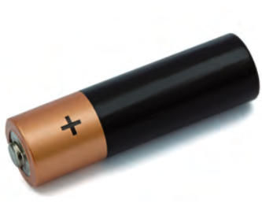 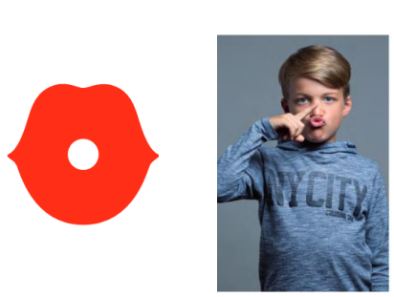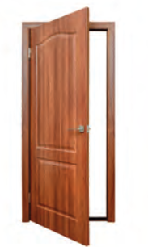

1. 2. 3.

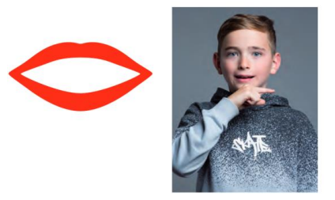

.

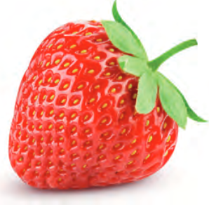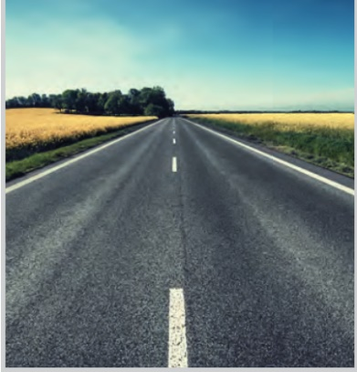

4.

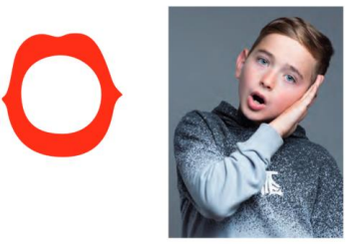 5. 6.

7.

**II. Írás: Kezdőbetű beírása hiányos szavakba.**

10/

**Kösd a szavakhoz a hiányzó betűket, majd írd be a négyzetbe!**

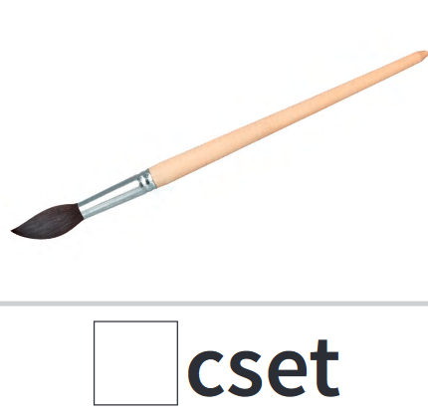8.  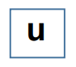  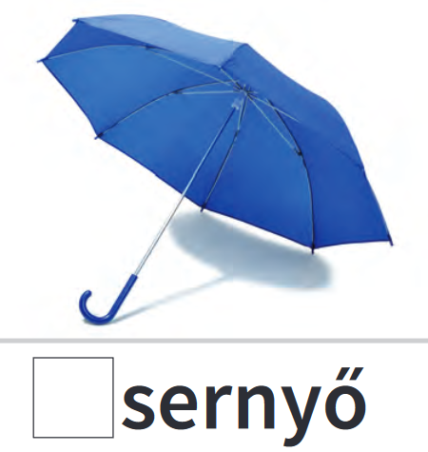9.

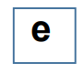

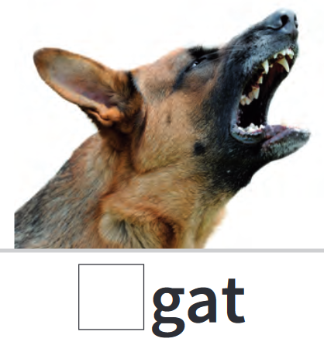10.  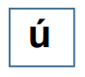 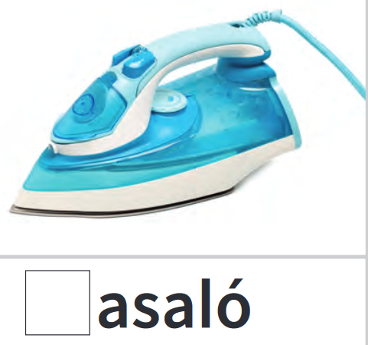11.

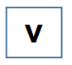

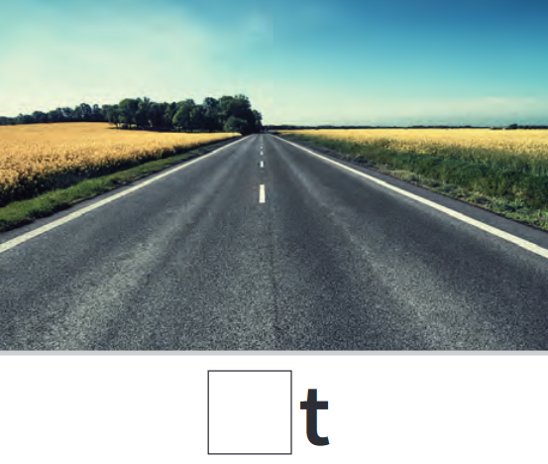12.

**III. Térorientáció / képolvasás**

**III/1. feladat: Képolvasás: Mondd el sorban, hogy mi van a képen!**

5/

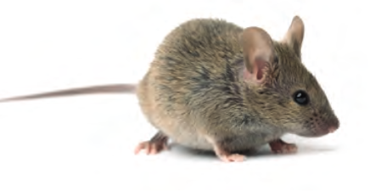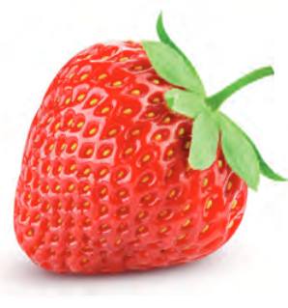 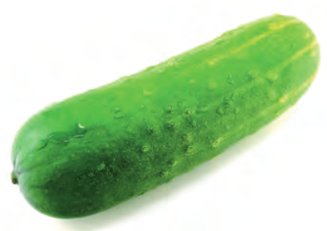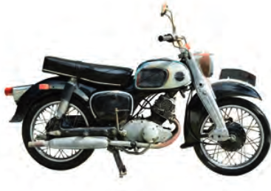

13. 14. 15. 16. 17.

**III/2. feladat:**

4/

**a, Karikázd be kék színű ceruzával a sor elején lévő képet!**

**b, Karikázd be piros színű ceruzával a sor végén lévő képet!**

**c, Mi van az eper jobb oldalán? Karikázd be zöld színű ceruzával!**

**d, Mi van a motor bal oldalán? Karikázd be sárga színű ceruzával!**

**ÉRTÉKELÉS:**

**Elérhető pontok összesen: 30 pont**

**Elért pontszám:**

**Ponthatárok:**

**0-8= 1 (elégtelen)**

**9-13= 2 (elégséges)**

**14-19= 3 (közepes)**

**20-25= 4 (jó)**

**26-30= 5 (jeles)**

|  |  |  |
| --- | --- | --- |
| **Tantárgy/formája:** | Olvasás-írás | Szóbeli |
| **Vizsga időpontja/helye:** |  |  |
| **Név/osztály:** |  | 4. |
| **A tantárgyat tanító pedagógus neve:** |  | |
| **A vizsga eredménye:** | **27/** pont | % |
| **Érdemjegy/aláírás:** | (…..) |  |

**A kommunikációjukban akadályozott gyermekek részére, „Mutasd meg” kezdetű feladatokkal segítsünk!**

**I. Betűsor olvasása**

10/

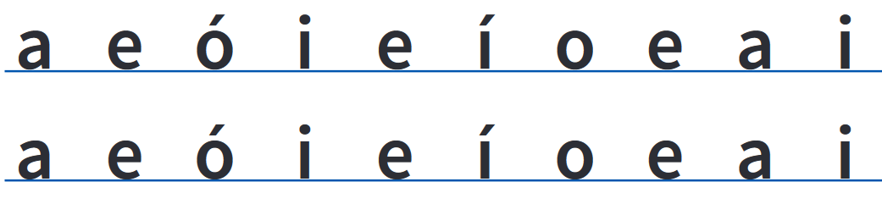 18.

**II. Kezdőhang leválasztás. Milyen hangot hallod a szó elején?**

5/

**eső váza ugat vödör újság**

**v, u, ú, e**

**III. Olvasd el a szótagokat!**

12/

**úl, el, ol, úv, ev, ov**

**ÉRTÉKELÉS:**

**Elérhető pontok összesen: 27 pont**

**Elért pontszám:**

**Ponthatárok:**

**0-6 = 1 (elégtelen)**

**7-12 = 2 (elégséges)**

**13-17= 3 (közepes)**

**18-23= 4 (jó)**

**24-27= 5 (jeles)**

|  |  |  |
| --- | --- | --- |
| **Megoldókulcs** | Olvasás-írás 4. I. félév | Írásbeli |

**A tanuló válaszait jegyzeteljük. A helyes válaszadásokat, rámutatásokat a feladatnál, a képek alatt, mellett pipáljuk, a rámutatás sikertelenségét X-el jelöljük. A feladatvégzés közben tapasztalt fontos megjegyzéseinket jegyzeteljük! Ha motorikusan is akadályozva van a tanuló, mutatjuk a feladatokat és kérdésekkel támogatjuk a válaszadás lehetőségét. Ha verbálisan sem kommunikál, akkor a tanuló ismert jelzéséből azonosítjuk a válaszokat.**

A feladatokat olvassuk fel és magyarázzuk el, ha szükséges!

**I/1. feladat:** Pontozási kritérium:Minden helyesen bekarikázott betű 0,5 pont.

Összesen 7 pont érhető el.

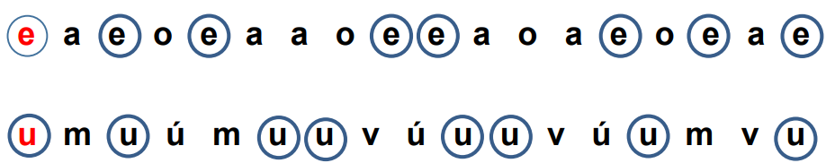

**I/2. feladat:** Pontozási kritérium: Helyes kép és szájállás/fonomimikai jel egyeztetése esetén 1- 1 pont jár.

Összesen 4 pont érhető el.

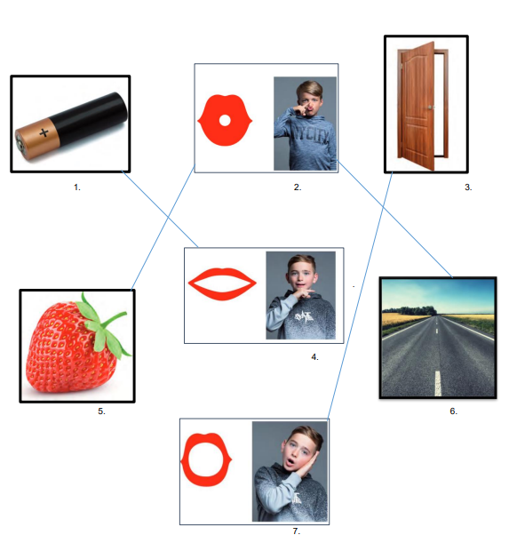

**II. feladat:** **Kezdőbetű beírása hiányos szavakba**

Helyes betű kiválasztása 1 pont, helyesen beírt betű 1 pont. Összesen 8 pont érhető el.

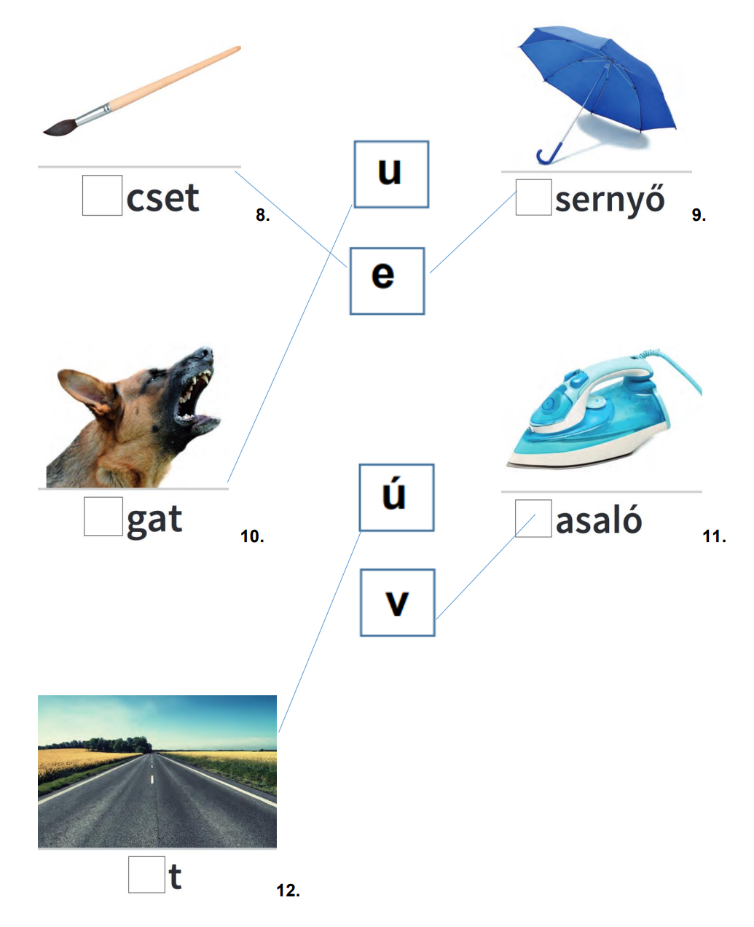

**III/1. feladat** pontozási kritérium: Minden helyesen megnevezett kép 1 pont. érhető el.

egér, eper, virág, uborka, motor

**III/2. feladat** pontozási kritérium: Minden helyesen bekarikázott kép 1 pont.

Összesen 4 pont érhető el.

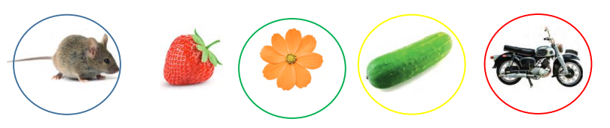

|  |  |  |
| --- | --- | --- |
| **Megoldókulcs** | Olvasás-írás 4. I félév | Szóbeli |

**I. feladat** pontozási kritérium: Minden helyesen olvasott betű 0,5 pont.

**II. feladat** pontozási kritérium: Minden helyes hang azonosítása esetén 1 pont.

**eső váza ugat vödör újság**

**III. feladat** pontozási kritérium: Minden helyesen olvasott szótag 2 pont.

**Képek, ábrák jegyzéke**

**1., 5. 7. ábra:** Olvasás-írás 3-4. III. kötet FI-SNK-OLV34GY_III

Fazekasné Fenyvesi Margit – Pál – Horváth Rita (2020): Olvasás-írás 3-4. III. kötet, Oktatási Hivatal, Bp.

Letöltés: 2024.06.10. 107. oldal

**2., ábra:** Olvasás-írás 3-4. III. kötet FI-SNK-OLV34GY_III

Fazekasné Fenyvesi Margit – Pál – Horváth Rita (2020): Olvasás-írás 3-4. III. kötet, Oktatási Hivatal, Bp.

Letöltés: 2024.06.10. 131. oldal

**3., 4., ábra**: Olvasás-írás 3-4. III. kötet FI-SNK-OLV34GY_III

Fazekasné Fenyvesi Margit – Pál – Horváth Rita (2020): Olvasás-írás 3-4. III. kötet, Oktatási Hivatal, Bp.

Letöltés: 2024.06.10. 110. oldal

**8., 9. 13. ábra:** Olvasás-írás 3-4. III. kötet FI-SNK-OLV34GY_III

Olvasás-írás 3-4. III. kötet Fazekasné Fenyvesi Margit – Pál – Horváth Rita Oktatási Hivatal, Bp.

Letöltés: 2024.06.10. 104. oldal

**6., 10.,12., 15., 16. ábra:** Olvasás-írás 3-4. III. kötet FI-SNK-OLV34GY_III

Olvasás-írás 3-4. III. kötet Fazekasné Fenyvesi Margit – Pál – Horváth Rita Oktatási Hivatal, Bp.

Letöltés: 2024.06.10. 135. oldal

**11. ábra:** Olvasás-írás 3-4. III. kötet FI-SNK-OLV34GY_III

Olvasás-írás 3-4. III. kötet Fazekasné Fenyvesi Margit – Pál – Horváth Rita Oktatási Hivatal, Bp.

Letöltés: 2024.06.10. 120. oldal

**14. ábra:** Olvasás-írás 3-4. III. kötet FI-SNK-OLV34GY_III

Olvasás-írás 3-4. III. kötet Fazekasné Fenyvesi Margit – Pál – Horváth Rita Oktatási Hivatal, Bp.

Letöltés: 2024.06.10. 105. oldal

**17. ábra:** Olvasás-írás 3-4. III. kötet FI-SNK-OLV34GY_III

Olvasás-írás 3-4. III. kötet Fazekasné Fenyvesi Margit – Pál – Horváth Rita Oktatási Hivatal, Bp.

Letöltés: 2024.06.10. 136. oldal

**18. ábra:** Olvasás-írás 3-4. III. kötet FI-SNK-OLV34GY_III

Olvasás-írás 3-4. III. kötet Fazekasné Fenyvesi Margit – Pál – Horváth Rita

Oktatási Hivatal, Bp. ; Letöltés: 2024.06.10. 111. oldal